把 ：加密 选择为 ： 只使用普通的ftp(不安全) 即可

 最近使用 FileZilla 登录 ftp 账号一直报错 220 (vsFTPd 3.0.2)-AUTH TLS 无法连接到服务器，贼郁闷，最后在浏览器直接输入 ftp 地址后在弹出的输入框中输入用户账号和密码之后居然登入了，我就猜测是不是软件的问题，于是乎使用了 WinSCP 进行登录发现可以登录得了。。。我想哪有它行但这个 FileZilla 却不行的道理，于是就百度找原因，结果发现是：服务器不支持FTP over TLS的连接方式。

        报错截图如下：

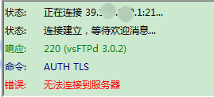

        解决步骤如下：

如下图，点击文件选择常规下面的加密方式，将下图选项

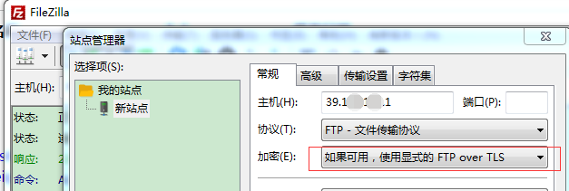

改成下图选项

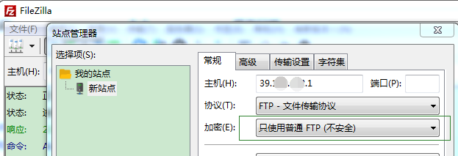

再重新连接发现结果如下就可以了，前提是其他配置比如防火墙的允许端口已经正确。

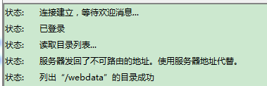

我又尝试网上讲的另外的方法是将传输设置里面的 传输模式 改成 主动模式，我尝试改过之后发现还是不可以登录，上面的这种方法就可以解决登录的问题，你自己依情况而定吧，哪种可以就用哪种。